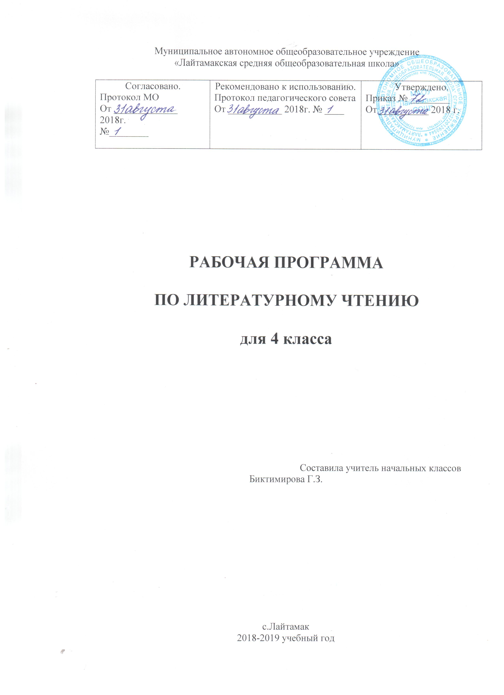
Рабочая программа по литературному чтению для 4 класса состоит из следующих разделов:
- Титульный лист
- Пояснительная записка
- Планируемые результаты изучения учебного предмета, курса
- Содержание учебного предмета, курса
- Тематическое планирование с указанием количества часов, отводимых на освоение каждой темы.

2. Пояснительная записка

Рабочая программа по литературному чтению для 4 класса разработана на основе нормативных документов:
- Федерального государственного образовательного стандарта общего начального образования (приказ Минобрнауки РФ № 373 от 6 октября 2009г);
- программы по литературному чтению для УМК системы «Перспективная начальная школа»
Н. А. Чураковой, О.В. Малаховской «Программы по учебным предметам», М.: Академкнига/учебник, 2012 г.;
-авторской программы по обучению грамоте Н.Г. Агарковой, Ю.А. Агаркова, М.: Академкнига/учебник, 2012 г;
- учебного плана МАОУ «Лайтамакская средняя общеобразовательная школа» на 2018-2019 учебный год.

Реализация программы обеспечивается учебниками, включенными в Федеральный перечень:
1. Чуракова Н.А. Литературное чтение (в 2-х частях) 4 класс. Учебник. — М.: Академкнига/Учебник.
2. Чуракова Н.А. Литературное чтение. 4 класс. Хрестоматия. — М.: Академкнига/Учебник.

Рабочая программа учебного предмета «Литературное чтение» составлена в соответствии с требованиями Федерального государственного общеобразовательного стандарта начального общего образования с учетом межпредметных и внутрипредметных связей, логики учебного процесса, задачи формирования у младшего школьника умения учиться.
Согласно государственному образовательному стандарту, изучение литературного чтения в 4 классе направлено на достижение следующих целей:
- обладание осознанным, правильным, беглым и выразительным чтением как базовым навыком в системе образования младших школьников, формирование читательского кругозора и приобретения самостоятельной читательской деятельности, совершенствование всех видов речевой деятельности;
- развитие художественно – творческих и познавательных способностей, эмоциональной отзывчивости при чтении художественных произведений;
- обогащение нравственного опыта младших школьников средствами художественного текста, формирование представлений о добре и зле;
- приоритетной целью обучения литературному чтению в начальной школе является формирование грамотного читателя, который с течением времени сможет самостоятельно выбирать книги и пользоваться библиотекой, и, ориентируясь на собственные предпочтения, и в зависимости от поставленной учебной задачи, а также сможет использовать свою читательскую деятельность как средство самообразования.
В силу особенностей, присущих данной предметной области, в её рамках решаются также весьма разноплановые предметные задачи:
- духовно-нравственная – от развития умения понимать нравственный смысл целого до развития умения различать нравственные позиции на основе художественных произведений;
- духовно-эстетическая – от формирования видеть красоту целого до воспитания чуткости к отдельной детали;
- литературоведческая – от формирования умения различать разные способы построения картин мира в художественных произведениях (роды, виды и жанры литературы) до развития понимания, с помощью каких именно средств
выразительности достигается желаемый эмоциональный эффект (художественные приёмы);
- библиографическая – от формирования умений ориентироваться в книге по её элементам и пользоваться её справочным аппаратом до формирования умений работать сразу с несколькими источниками информации и осознанно отбирать список литературы для решения конкретной учебной задачи.

3. Планируемые результаты освоения предмета «Литературное чтение»

В результате обучения в 4 классе будет обеспечена готовность школьников к получению дальнейшего образования в основной школе и достигнут необходимый уровень их культурного и литературного развития.
Личностными результатами обучения в 4 классе являются: осознание значимости чтения для своего дальнейшего развития и успешного обучения, формирование потребности в систематическом чтении как средстве познания мира и самого себя, знакомство с культурно – историческим наследием восприятие литературного произведения как особого вида искусства, высказывания своей точки зрения и уважение мнения собеседника.
Метапредметными результатами обучения в 4 классе являются: освоение приемов поиска нужной информации, овладение основами коммуникативной деятельности.
Основная метапредметная цель, реализуемая средствами литературного чтения, связана с формированием грамотного читателя, который с течением времени сможет самостоятельно выбирать книги и пользоваться библиотекой, ориентируясь на собственные предпочтения и в зависимости от поставленной учебной задачи. В рамках данного предмета решаются разноплановые предметные задачи:
-духовно-нравственные;
-духовно-эстетические;
-литературоведческие;
-библиографические.

Раздел «Виды речевой и читательской деятельности»
Аудирование, чтение вслух и про себя, работа с разными видами текста, библиографическая культура, работа с текстом художественного произведения, культура речевого общения.
Выпускник научится:
- читать про себя в процессе первичного ознакомительного чтения, выборочного чтения и повторного изучающего чтения;
-грамотно писать письма и отвечать на полученные письма в процессе предметной переписки с научным клубом младшего школьника «Ключ и заря»;
-определять главную тему и мысль произведения; делить тест на смысловые части, составлять план текста и использовать его для пересказа; пересказывать текст кратко и подробно;
-представлять содержание основных литературных произведений, изученных в классе, указывать их авторов и названия;
-перечислять названия 2-3 детских журналов и пересказывать их основное содержание (на уровне рубрик);
-характеризовать героев произведений; сравнивать характеры одного и разных произведений; выявлять авторское отношение к герою;
-обосновывать своё высказывание о литературном произведении или герое, подтверждать его фрагментами или отдельными строчками из произведения;
-читать наизусть (по выбору) стихотворные произведения или отрывки из них, спокойно воспринимать замечания и критику одноклассников по поводу своей манеры чтения;
-ориентироваться в книге по её элементам (автор, название, титульный лист, страница «Содержание» или «Оглавление», аннотация, иллюстрации);
-составлять тематический, жанровый и монографический сборники произведений; составлять аннотацию на отдельное произведение и на сборники произведений;
-делать самостоятельный выбор книг в библиотеке с целью решения разных задач (чтение согласно рекомендованному списку; подготовка устного сообщения на определённую тему);
-высказывать оценочные суждения о героях прочитанных произведений и тактично воспринимать мнения одноклассников;
-самостоятельно работать с разными источниками информации (включая словари и справочники разного направления).
Раздел «Литературоведческая пропедевтика»
Различение типов рифм, различение жанровых особенностей произведений народного творчества и авторской литературы, узнавание в текстах литературных приёмов (сравнение, олицетворение, звукопись, гипербола, контраст) и понимание причин их использования.
Выпускник научится:
-представлять основной вектор движения художественной культуры: от народного творчества к авторским формам;
-отличать народные произведения от авторских;
-находить и различать средства художественной выразительности в авторской литературе (приѐмы: сравнение, олицетворение, гипербола (преувеличение), звукопись, контраст, повтор, разные типы рифмы).

Выпускник в процессе самостоятельной, парной, групповой и коллективной работы получит возможность научиться:
-отслеживать особенности мифологического восприятия мира в сказках народов мира, в старославянских легендах и русских народных сказках;
-отслеживать проникновение фабульных элементов истории (в виде примет конкретно-исторического времени, исторических и географических названий) в жанры устного народного творчества – волшебной сказки и былины;
-представлять жизнь жанров фольклора во времени (эволюция жанра волшебной сказки; сохранение жанровых особенностей гимна);
-обнаруживать связь смысла стихотворения с избранной поэтом стихотворной формой (на примере классической и современной поэзии);
-понимать роль творческой биографии писателя (поэта, художника) в создании художественного произведения;
-понимать, что произведения, принадлежащие к разным видам искусства могут сравниваться не только на основе их тематического сходства, но и на основе сходства или различия мировосприятия их авторов (выраженных в произведении мыслей и переживаний).
Раздел «Элементы творческой деятельности учащихся»
Чтение по ролям, устное словесное рисование, работа с репродукциями, создание собственных текстов.
Выпускник в процессе самостоятельной, парной, групповой и
коллективной работы получат возможность научиться:
-читать вслух стихотворный и прозаический тексты на основе восприятия и передачи их художественных особенностей, выражения собственного отношения и в соответствии с выработанными критериями выразительного чтения;
- обсуждать с одноклассниками литературные, живописные и музыкальные произведения с точки зрения выраженных в них мыслей, чувств и переживаний;
-устно и письменно (в форме высказываний или коротких сочинений) делиться своими личными впечатлениями и наблюдениями, возникшими в ходе обсуждения литературных текстов, музыкальных и живописных произведений.
Ожидаемые результаты формирования УУД к концу 4-го года обучения
В области предметных общих учебных действий
Выпускник научится:
-ориентироваться в книге по названию, оглавлению, отличать сборник произведений от авторской книги;
-самостоятельно и целенаправленно осуществлять выбор книги в библиотеке по заданной тематике, по собственному желанию;
-составлять краткую аннотацию (автор, название, тема книги, рекомендации к чтению) на литературное произведение по заданному образцу;
-пользоваться алфавитным каталогом, самостоятельно пользоваться соответствующими возрасту словарями и справочной литературой.
-сравнивать, сопоставлять художественные произведения разных жанров, выделяя два - три существенных признака (отличать прозаический текст от стихотворного; распознавать особенности построения фольклорных форм: сказки, загадки, пословицы).
-читать по ролям литературное произведение;
-создавать текст на основе интерпретации художественного произведения, репродукций картин художников, по серии иллюстраций к произведению или на основе личного опыта;
-реконструировать текст, используя различные способы работы с «деформированным» текстом: восстанавливать последовательность событий, причинно-следственные связи.
Выпускник в процессе самостоятельной, парной, групповой и коллективной работы получит возможность научиться:
-ориентироваться в мире детской литературы на основе знакомства с выдающимися произведениями классической и современной отечественной и зарубежной литературы;
-определять предпочтительный круг чтения, исходя из собственных интересов и познавательных потребностей;
-писать отзыв о прочитанной книге;
-работать с тематическим каталогом;
-работать с детской периодикой.
-сравнивать, сопоставлять различные виды текстов, используя ряд литературоведческих понятий (фольклорная и авторская литература, структура текста, герой, автор) и средств художественной выразительности (сравнение, олицетворение, метафора, эпитет1);
-создавать прозаический или поэтический текст по аналогии на основе авторского текста, используя средства художественной выразительности (в том числе из текста).
-творчески пересказывать текст (от лица героя, от автора), дополнять текст;
-создавать иллюстрации по содержанию произведения;
-работать в группе, создавая инсценировки по произведению, сценарии, проекты;
-создавать собственный текст (повествование–по аналогии, рассуждение – развёрнутый ответ на вопрос; описание – характеристика героя).

В области познавательных общих учебных действий
Выпускник научится:
-свободно работать с текстом: уметь выделять информацию, заданную аспектом рассмотрения, и удерживать заявленный аспект; уметь быстро менять аспект рассмотрения;
-свободно ориентироваться в текущей учебной книге и в других книгах комплекта; в корпусе учебных словарей, в периодических изданиях, в фонде школьной библиотеки: уметь находить нужную информацию и использовать её в разных учебных целях; свободно работать с разными источниками информации (представленными в текстовой форме, в виде произведений изобразительного и музыкального искусства).
В области коммуникативных учебных действий
Выпускник научится:
В рамках коммуникации как сотрудничества:
-разным формам учебной кооперации (работа вдвоём, в малой группе, в большой группе) и разным социальным ролям (ведущего и исполнителя).
В рамках коммуникации как взаимодействия:
-понимать основание разницы между заявленными точками зрения, позициями и уметь мотивированно и корректно присоединяться к одной из них или аргументировано высказывать свою собственную точку зрения;
-уметь корректно критиковать альтернативную позицию.

В области регулятивных учебных действий
Выпускник научится:
-осуществлять самоконтроль и контроль за ходом выполнения работы и полученного результата.

В области личностных учебных действий
Выпускник получит возможность научится:
-осознавать значение литературного чтения в формировании собственной культуры и мировосприятия;
- профилировать свою нравственно-этическую ориентацию (накопив в ходе анализа произведений и общения по их поводу опыт моральных оценок и нравственного выбора).

4. Содержание курса «Литературное чтение» 4 класс (102 ч)
Постигаем законы волшебной сказки: отыскиваем в ней отражение древних представлений о мире (13 часов)
Формирование общего представления о «мифе» как способе жизни человека в древности, помогающем установить отношения человека с миром природы. Представления о Мировом дереве как о связи между миром человека и волшебными мирами; представления о тотемных животных и тотемных растениях как о прародителях человека.
Волшебная сказка. Отражение древних (мифологических) представлений о мире. Герой волшебной сказки. Представление о волшебном мире, волшебном помощнике и волшебных предметах, волшебных числах и словах. Особенности сюжета (нарушение социального (природного) порядка как причина выхода героя из дома; дорога к цели, пролегающая через волшебный мир; испытания, помощь волшебного помощника, победа над волшебным миром как восстановление социального (природного) порядка и справедливости).
Отслеживание особенностей мифологического восприятия мира в сказках народов мира, в старославянских легендах и русских народных сказках.
Былина как эпический жанр (историческое повествование). Характеристика эпического (исторического) героя (победитель в борьбе с природными силами; защитник границ княжества и отечества; человек, прославляющий своими деяниями — торговлей или ратными подвигами — свое отечество).
Проникновение фабульных элементов истории (в виде примет конкретно-исторического времени, исторических и географических названий) в жанры устного народного творчества: волшебной сказки («Морской царь и Василиса Премудрая») и былины («Садко»).
Знакомимся с повествованиями, основанными на фольклоре. Обнаруживаем в былине интерес к истории, а авторской сказке- интерес к миру чувств (14 часов)
Авторская сказка. Сохранение структурных (жанровых и сюжетных) связей с народной сказкой и обретение нового смысла. Развитие сказочной «этики»: от победы с помощью магической силы — к торжеству ума, смекалки (в народной сказке); к осознанию ценности нравственного совершенства и силы любви (в авторской сказке).
Жизнь жанров фольклора во времени
Взаимоотношения обрядов и праздников.
Жизнь древнего жанра гимна во времени (античный гимн «Природе» и «Гимн России»): жанровое и лексическое сходство.
Народная и авторская сказка.
Учимся у поэтов и художников видеть красоту природы и красоту человека. (10 часов)
Сказочная повесть. С. Лагерлѐф «Чудесное путешествие Нильса с дикими гусями».
Жанровые особенности, роднящие сказочную повесть с жанром рассказа: наличие нескольких сюжетных линий, многообразие событий, протяженность действия во времени, реальность переживаний героя.
Жанровые особенности, роднящие сказочную повесть с жанром сказки: сосуществование реального и волшебного мира, превращения, подвиги героя и выполнение им трудных заданий, волшебные числа и волшебные слова.
Герой сказочной повести: проявление характера в поступках и речи, развитие характера во времени. Перенесение победы над волшебным миром в область нравственного смысла: не знание волшебного заклинания, а преодоление собственных недостатков, воспитание в себе нравственных принципов помогают Нильсу вернуть себе человеческий облик.
Особенности поэзии. Выражение внутреннего мира автора посредством изображения окружающего мира. Разница картин мира, создаваемых поэтами. Общее представление об образе поэта через его творчество. Формирование представления о разнообразии выразительных средств авторской поэзии: использование приемов олицетворения, сравнения, антитезы (контраста); лексического и композиционного повтора.
Общее представление о связи смысла стихотворения с избранной поэтом стихотворной формой (на примере классической и современной поэзии, знакомство с онегинской строфой).
Всматриваемся в лица наших сверстников, живущих задолго до нас. (11 часов)
Рассказ. Дальнейшие наблюдения за особенностями жанра рассказа:
а) событие в рассказе — яркий случай, раскрывающий характер героя;
б) сложность характера героя и развитие его во времени;
в) драматизм рассказа (А. Чехов «Ванька», Л. Андреев «Петька на даче», Л. Улицкая «Бумажная победа»);
г) формирование первичных представлений о художественной правде как о правде мира чувств, которая может существовать в контексте вымысла и воображения;
д) выразительность художественного языка.
Пытаемся понять, как на нас воздействует красота. (11 часов)
Биография автора художественного произведения. Начальные представления о творческой биографии писателя (поэта, художника):
1. роль конкретных жизненных впечатлений и наблюдений в создании художественного произведения;
2. участие воображения и фантазии в создании произведений;
3. диалоги с современным московским детским писателем и современными художниками (авторами иллюстраций к учебнику); детские вопросы к авторам и ответы на них.

Обнаруживаем, что у искусства есть своя особенная, правда. (20 часов) Литература в контексте художественной культуры. Связь произведений литературы с произведениями других видов искусства: с живописными и музыкальными произведениями.
Дальнейшее формирование культуры сравнительного анализа произведений, принадлежащих к разным видам искусства: произведения сравниваются не на основе их тематического сходства, а на основе сходства или различия мировосприятия их авторов (выраженных в произведении мыслей и переживаний).
Убеждаемся, что без прошлого у людей нет будущего. Задумываемся над тем, что такое отечество. (15 часов).
Библиографическая культура. Дальнейшее формирование умений ориентироваться в книге по ее элементам («Содержание» и «Оглавление» книги, титульный лист, аннотация. сведения о художниках-иллюстраторах книги). Формирование умений составлять аннотацию на отдельное произведение и сборник произведений. Представление о собрании сочинений. Использование толкового и этимологического учебных словарей для уточнения значений и происхождения слов, встречающихся на страницах литературных произведений.
Представление о библиографическом словаре (без использования термина). Использование биографических сведений об авторе для составления небольшого сообщения о творчестве писателя или поэта.
Формирование умений выбирать книги в библиотеке на основе рекомендованного списка.
Человек в мире культуры. Его прошлое, настоящее и будущее.
Умения и навыки чтения и говорения. Совершенствование навыков выразительного и осмысленного чтения. Дальнейшее развитие навыков свободного владения устной и письменной речью.
Формирование культуры предметного общения:
- умений целенаправленного доказательного высказывания с привлечением текста произведения;
2. способности критично относиться к результатам собственного творчества.

5. Тематический план

Раздел 1. Законы волшебной сказки (13 часов)
Раздел 2. Произведения, основанные на фольклоре (16 часов)
Раздел 3. Красота природы и человека в поэзии и живописи (14 часов)
Раздел 4. Наши сверстники, жившие задолго до нас (14 часов)
Раздел 5. Как красота в прозе, поэзии и живописи действует на нас (9 часов)
Раздел 6. Тайны особого зрения в произведениях зарубежных писателей (9 часов)
Раздел 7. Особенная правда в поэзии, прозе, живописи (15 часов)
Раздел 8. Убеждаемся, что без прошлого у людей нет будущего. Задумываемся о том, что такое отечество (12 часов)

 | 1 четверть | 2 четверть | 3 четверть | 4 четверть | За год
Всего часов | 27 | 21 | 30 | 24 | 102
плановых проверочных работ | 1 | 1 | 1 | 1 | 4
развитие речи | 4 | 5 | 8 | 7 | 24
внеклассное чтение | 3 | 2 | 3 | 2 | 10

